RECETA CHEESECAKE OIKOS, PARA NAVIDAD
(8 porciones)

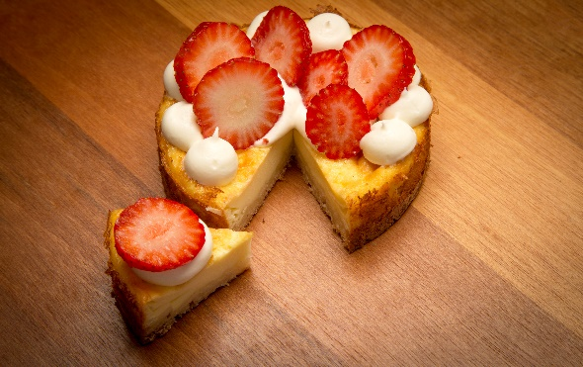

Ingredientes

4 piezas de huevo
2 cucharadas de maicena
3 yogurt Oikos Natural
3 cucharadas de leche descremada
½ taza de crema para batir
1 cucharada de azúcar

Preparación

- En un bowl mezclar Oikos natural e integrar el resto de los ingredientes
- Batir los ingredientes hasta obtener una consistencia espesa
- Agregar una base de galleta a un molde redondo
- Verter la mezcla anterior al mismo molde
- Hornear a 170° durante 12 minutos
- Dejar enfriar durante 30 minutos
- Decorar con crema montada y fresas

